第7节 抛物线

1.了解抛物线的实际背景，感受抛物线在刻画现实世界和解决实际问题中的应用.
2.了解抛物线的定义、几何图形和标准方程，以及它的简单几何性质.
3.了解抛物线的简单应用.

抛物线的定义
平面内与一个定点F和一条定直线l（l不经过点F）的距离 的点的轨迹叫做抛物线.点F叫做抛物线的 ，直线l叫做抛物线的 .
提醒：定义中易忽视“定点不在定直线上”这一条件，当定点在定直线上时，动点的轨迹是过定点且与定直线垂直的直线.
 （1）（2026·福建福州期中）在平面直角坐标系xOy中，动点P（x，y）到直线x＝1的距离比它到定点（－2，0）的距离小1，则P的轨迹方程为（ ）
A.y²＝2x B.y²＝4x
C.y²＝－4x D.y²＝－8x
（2）已知抛物线y＝mx²（m＞0）上的点（x₀，2）到该抛物线焦点F的距离为$\frac{11}{4}$，则m＝（ ）
A.4 B.3
C.$\frac{1}{4}$ D.$\frac{1}{3}$
听课记录
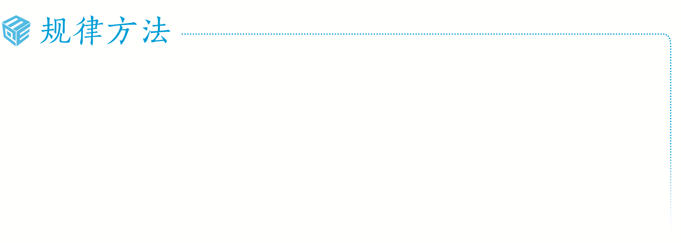
“看到准线想到焦点，看到焦点想到准线”，许多抛物线问题均可根据定义获得简捷、直观的求解.“由数想形，由形想数，数形结合”是灵活解题的一条捷径.
练1 （1）设圆O：x²＋y²＝4与y轴交于A，B两点（A在B的上方），过点B作圆O的切线l，若动点P到A的距离等于P到l的距离，则动点P的轨迹方程为（ ）
A.x²＝8y B.x²＝16y
C.y²＝8x D.y²＝16x
（2）（2026·湖北十一校联考）已知F是抛物线C：y²＝8x的焦点，过抛物线C上一点M作其准线的垂线，垂足为N，若∠NFM＝$\frac{π}{3}$，则点M的横坐标为 .
抛物线的标准方程

标准  方程 | y²＝2px  （p＞0） | y²＝－2px  （p＞0） | x²＝2py  （p＞0） | x²＝－2py  （p＞0）
图形 | 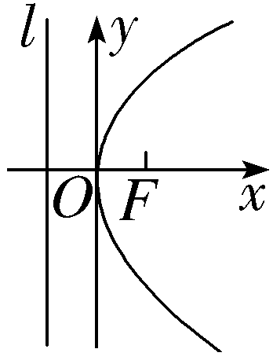 | 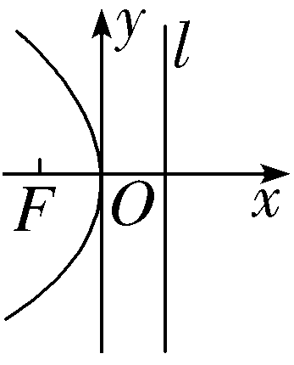 | 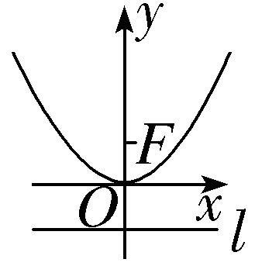 | 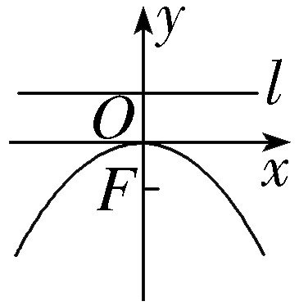
开口方向 | 向右 | 向左 | 向上 | 向下
 （1）（2026·北京海淀模拟）点M（5，3）到抛物线y＝ax²的准线的距离为6，那么该抛物线的标准方程是（ ）
A.x²＝12y
B.x²＝$\frac{1}{12}$y或x²＝－$\frac{1}{36}$y
C.x²＝－$\frac{1}{36}$y
D.x²＝12y或x²＝－36y
（2）如图，过抛物线y²＝2px（p＞0）的焦点F的直线依次交抛物线及准线于点A，B，C，若｜BC｜＝2｜BF｜，且｜AF｜＝3，则抛物线的方程为（ ）
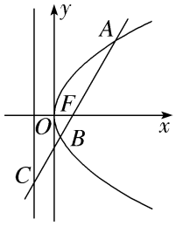
A.y²＝$\frac{3}{2}$x B.y²＝9x
C.y²＝$\frac{9}{2}$x D.y²＝3x
听课记录

求抛物线标准方程的方法
（1）定义法：若题目已给出抛物线的方程（含有未知数p），那么只需求出p即可；
（2）待定系数法：若题目未给出抛物线的方程，对于焦点在x轴上的抛物线的标准方程可统一设为y²＝ax（a≠0）；焦点在y轴上的抛物线的标准方程可设为x²＝ay（a≠0），a的正负由题设来定，这样就减少了不必要的讨论.
练2 （1）在建筑中很多圆顶建筑的顶部会使用抛物线形状，例如飞机库、穹顶体育场和博物馆都采用了抛物线形状的圆顶，因为这种形状可以提供良好的结构稳定性，并能使空间更加开阔.图1为某机场的一个飞机库，它的一个纵截面呈抛物线形，将其置于平面直角坐标系xOy中，如图2.已知该飞机库的底面宽度约为96 m，高度约为60 m，则此纵截面所在抛物线的方程为（ ）
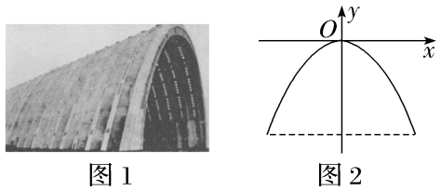
A.x²＝－$\frac{192}{5}$y B.x²＝－$\frac{96}{5}$y
C.x²＝－$\frac{75}{2}$y D.x²＝－75y
（2）（2026·河北保定模拟）已知F为抛物线C：y²＝2px（p＞0）的焦点，Q（x₀，2）为C上一点，若｜FQ｜＝2，则p＝ .

抛物线的几何性质

标准  方程 | y²＝2px  （p＞0） | y²＝－2px  （p＞0） | x²＝2py  （p＞0） | x²＝－2py  （p＞0）
图形
范围 | x≥0，  y∈R | x≤0，  y∈R | y≥0，  x∈R | y≤0，  x∈R
焦点 | （$\frac{p}{2}$，0） | （－$\frac{p}{2}$，0） | （0，$\frac{p}{2}$） | （0，－$\frac{p}{2}$）
准线  方程 | x＝－$\frac{p}{2}$ | x＝$\frac{p}{2}$ | y＝－$\frac{p}{2}$ | y＝$\frac{p}{2}$
对称轴
顶点
离心率 | e＝
 （1）（2025·全国Ⅱ卷6题）设抛物线C：y²＝2px（p＞0）的焦点为F，点A在C上，过A作C的准线的垂线，垂足为B.若直线BF的方程为y＝－2x＋2，则｜AF｜＝（ ）
A.3 B.4
C.5 D.6
（2）（2026·河南濮阳质检）过抛物线y²＝2px（p＞0）的焦点F作倾斜角为30°的直线交抛物线于A，B两点，若线段AB的长为8，则p＝ .
听课记录
应用抛物线的几何性质解题时，常结合图形思考，通过图形可以直观地看出抛物线的顶点、对称轴、开口方向等几何性质，体现了数形结合思想解题的直观性.
练3 （1）将两个顶点在抛物线y²＝2px（p＞0）上，另一个顶点是此抛物线焦点的正三角形的个数记为n，则（ ）
A.n＝0 B.n＝1
C.n＝2 D.n≥3
（2）〔一题多解〕已知O为坐标原点，抛物线C：y²＝2px（p＞0）的焦点为F，P为C上一点，PF与x轴垂直，Q为x轴上一点，且PQ⊥OP.若｜FQ｜＝6，则C的准线方程为（ ）
A.x＝－$\frac{3}{2}$ B.x＝$\frac{3}{2}$
C.y＝－$\frac{3}{2}$ D.y＝$\frac{3}{2}$
抛物线中的最值（范围）问题
 （2026·河北邯郸三调）已知抛物线y²＝8x的焦点为F，P（x，y）为抛物线上一动点，点A（6，3），则△PAF周长的最小值为（ ）
A.13 B.14 C.15 D.16
听课记录
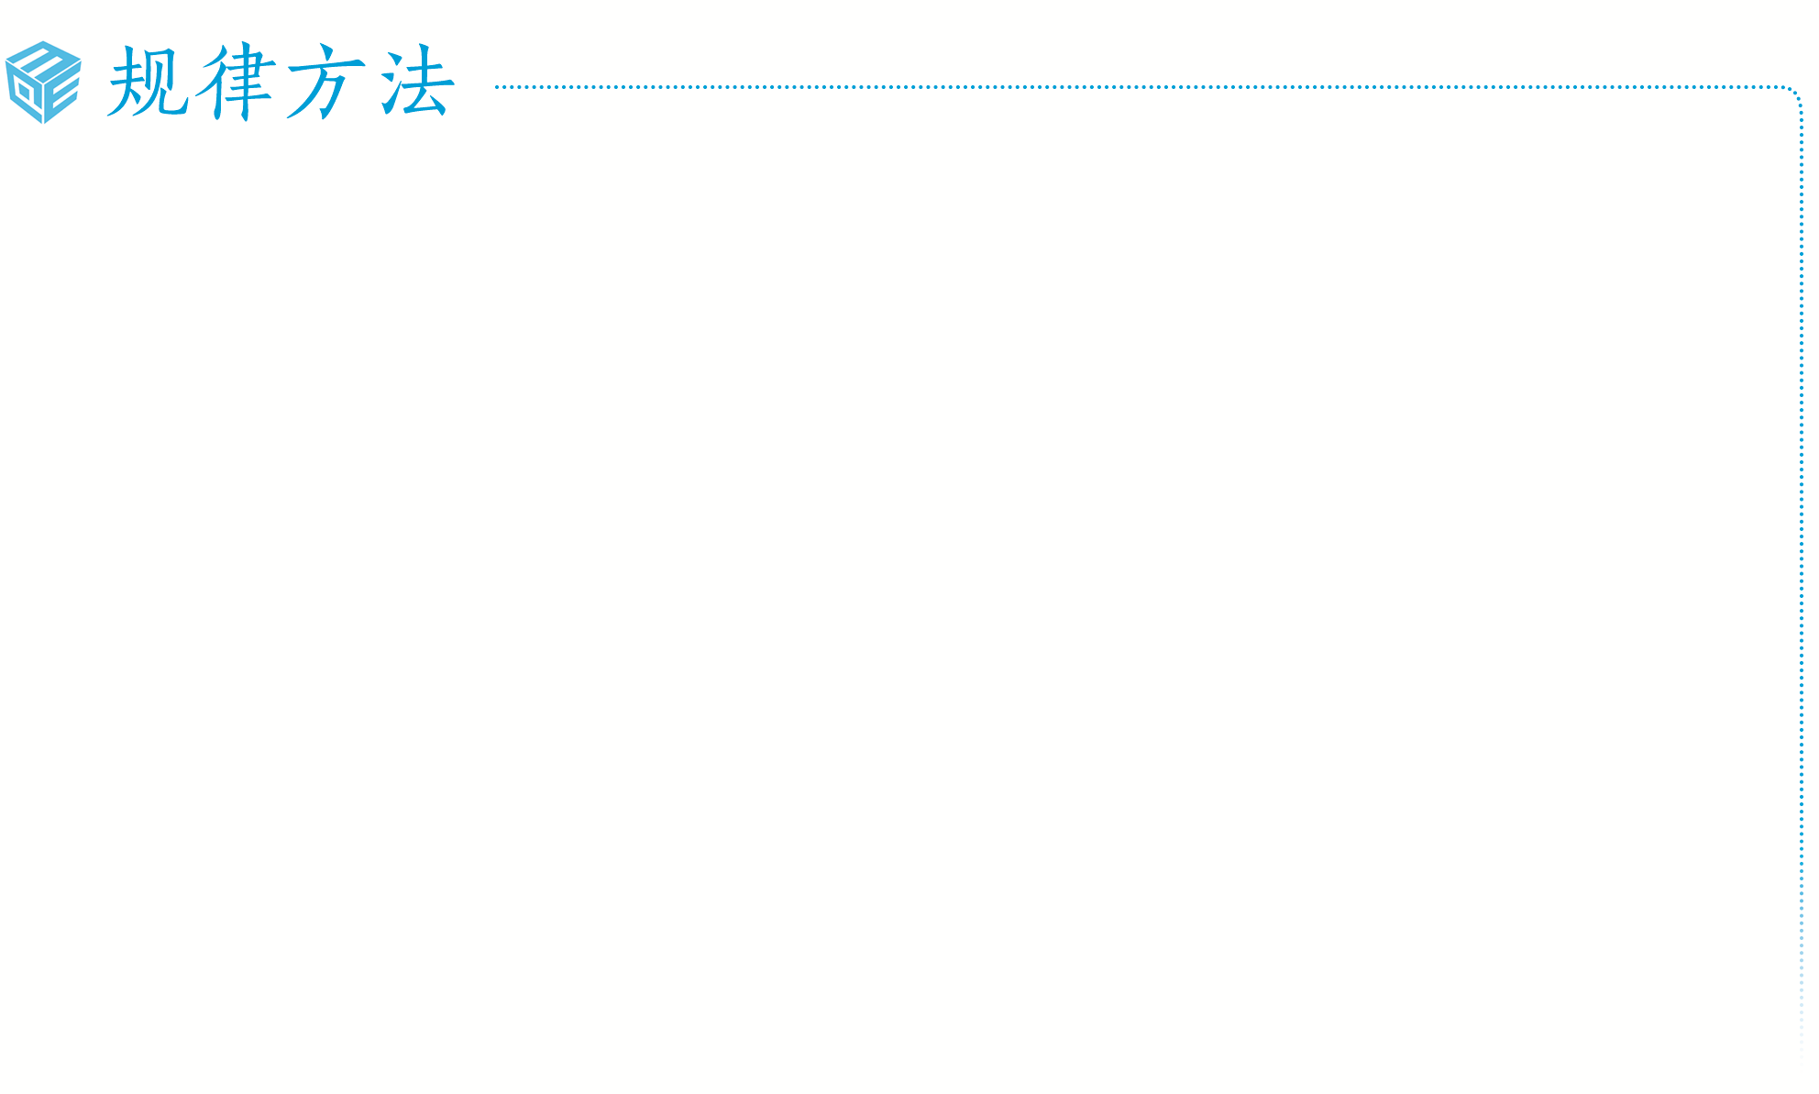
与抛物线有关的最值问题的两个转化策略
转化策略一：将抛物线上的点到准线的距离转化为该点到焦点的距离，根据“两点之间线段最短”“三角形两边之和大于第三边”，使问题得以解决.
转化策略二：将抛物线上的点到焦点的距离转化为该点到准线的距离，利用“与直线上所有点的连线中垂线段最短”原理解决.
练4 （2026·福建莆田质检）已知抛物线y²＝4x的焦点为F，点M在抛物线上.若点Q在圆（x－3）²＋y²＝1上，则｜MF｜＋｜MQ｜的最小值为（ ）
A.5 B.4
C.3 D.2
圆锥曲线第二定义
教材母题：（1）〔人A选一P113例6〕动点M（x，y）与定点F（4，0）的距离和M到定直线l：x＝$\frac{25}{4}$的距离的比是常数$\frac{4}{5}$，求动点M的轨迹.
（2）〔人A选一P125例5）动点M（x，y）与定点F（4，0）的距离和它到定直线l：x＝$\frac{9}{4}$的距离的比是常数$\frac{4}{3}$，求动点M的轨迹.
细研教材：教材母题中两题所求的轨迹分别是椭圆和双曲线，由于当$\frac{c}{a}$＝$\frac{4}{5}$时，直线x＝$\frac{25}{4}$即为x＝$\frac{a^{2}}{c}$；当$\frac{c}{a}$＝$\frac{4}{3}$时，直线x＝$\frac{9}{4}$也即为x＝$\frac{a^{2}}{c}$.在平面内到定点（c，0）的距离与到定直线x＝$\frac{a^{2}}{c}$的距离之比是常数$\frac{c}{a}$的点的轨迹为椭圆或双曲线，当0＜$\frac{c}{a}$＜1时，轨迹是椭圆；当$\frac{c}{a}$＞1时，轨迹是双曲线，定直线是定点（焦点）对应的准线.
 双曲线$\frac{x^{2}}{9}$－$\frac{y^{2}}{4}$＝1上一点P到右焦点的距离为3，则P到直线x＝$\frac{9\sqrt{13}}{13}$的距离为（ ）
A.$\sqrt{13}$ B.$\sqrt{5}$
C.$\frac{9\sqrt{13}}{13}$ D.$\frac{9\sqrt{5}}{5}$
听课记录
变式 希腊数学家帕普斯在他的著作《数学汇篇》中，完善了欧几里得关于圆锥曲线的统一定义，并对这一定义进行了证明.他指出，到定点的距离与到定直线的距离的比是常数e的点的轨迹叫做圆锥曲线：当0＜e＜1时，轨迹为椭圆；当e＝1时，轨迹为抛物线；当e＞1时，轨迹为双曲线.现有方程m（x²＋y²＋2y＋1）＝（2x－y＋3）²表示的曲线是双曲线，则m的取值范围为（ ）
A.（0，8） B.（8，＋∞） C.（0，5） D.（5，＋∞）
圆锥曲线的第二定义，也称圆锥曲线的统一定义：在平面内到定点的距离与到定直线（定点不在直线上）的距离之比是常数e的点的轨迹为圆锥曲线.当0＜e＜1时，轨迹为椭圆；当e＞1时，轨迹为双曲线；当e＝1时，轨迹为抛物线.其中定点是曲线的焦点，定直线是焦点对应的准线，e是离心率.
提示：完成课后作业 第八章 第7节
双休检测1

